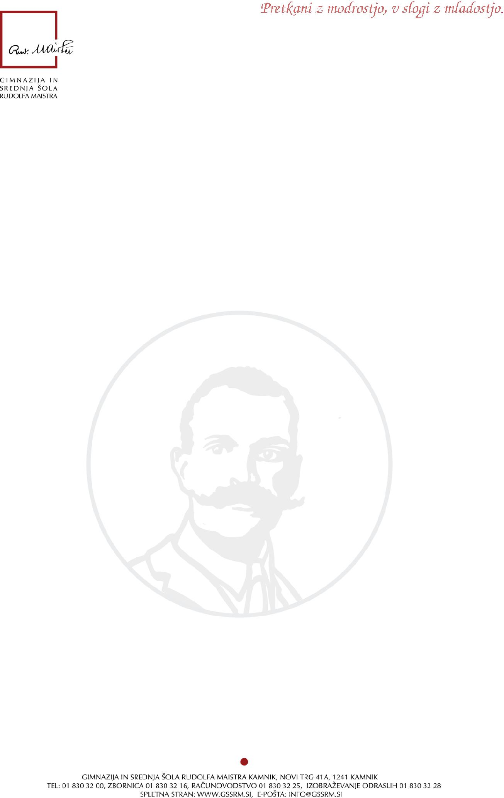

**KARIERNI DAN 2016/17**

PREDSTAVITEV FAKULTET- po učilnicah (od 9.55 do 10.40)

|  |  |
| --- | --- |
| **FAKULTETA;** | **UČILNICA** |
| 1. EKONOMSKA FAKULTETA | 48 |
| 2. FAKULTETA ZA GRADBENIŠTVO IN GEODEZIJO | 86 |
| 3. FAKULTETA ZA RAČUNALNIŠTVO IN INFORMATIKO | 43 |
| 4. FAKULTETA ZA SOCIALNO DELO | 67 |
| 5. FAKULTETA ZA DRUŽBENE VEDE | 67 |
| 6. FILOZOFSKA FAKULTETA | 52 |
| 7. FAKULTETA ZA ORGANIZACIJSKE VEDE KRANJ | 49 |
| 8. FAKULTETA ZA VARNOSTNE VEDE | 87 |
| 9. FAKULTETA ZA ELEKTROTEHNIKO | 76 |
| 10. ALMA MATER EUROPAEA – EC Maribor | 18 |
| 11. UNIVERZA V NOVI GORICI | 27 |